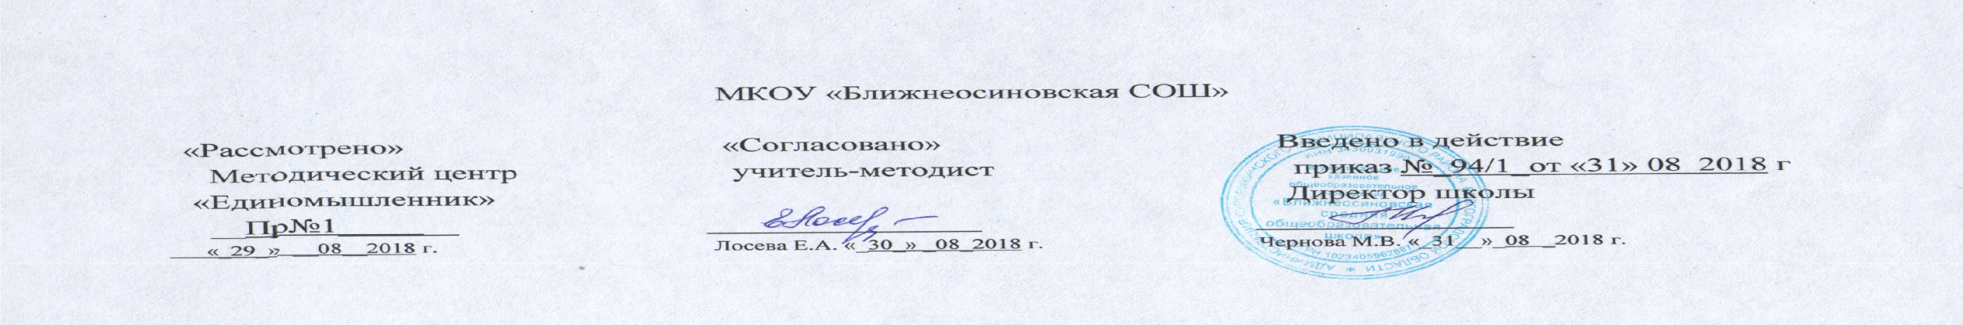

Рабочая программа учебного курса
по информатике 10 класса
на 2017-2018 учебный год

Составитель: учитель информатике Козловой Е. Г.

